Voici donc un petit tuto pour générer une animation « 3D » avec les nouvelles options de TriangulArt.

Premièrement, on lance Triangulart…

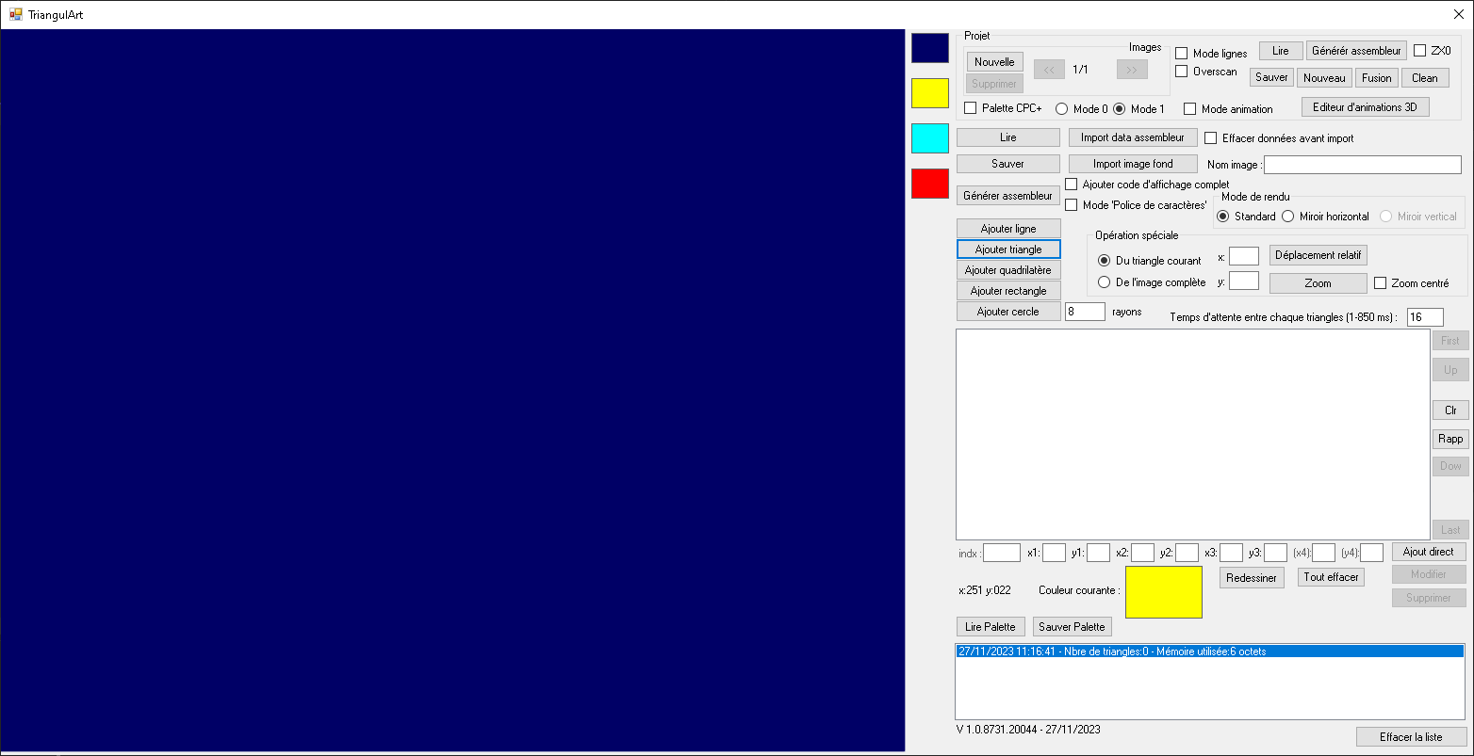

Tout de suite, on va cocher les « bonnes » options, c’est-à-dire :

* Coche « Overscan »,
* Coche « Palette CPC+ »,
* Radio Bouton « Mode 0 »,
* Coche « Mode animation »

Et ensuite se définir la palette, en faisant un click-droit sur chaque couleur que l’on désire changer.

On peut également choisir une image de fond écran en cliquant sur le bouton « Import image de fond ». Attention cependant, cette image devra être au format PNG ou JPEG, et avoir une résolution correspondante à la résolution du CPC. Ici en mode 0, overscan, on peut choisir une image de 192x160 (sachant que la routine de dessin de triangles fonctionne en double-buffer, et donc que je ne peux pas utiliser des écrans full-overscan (192x272 par exemple), donc je me suis limité à 192x160 en mode 0).

Attention également, l’image importée ne sera pas impactée par la palette que l’on définie, c’est simplement une « image de fond » qui permet de voir ce que donnera notre animation sur un fond.

Cela peut donc être légèrement différent du rendu que donnera le CPC+. (A moins de définir la palette en utilisant les couleurs définies dans l’image de fond, ce qui est tout à fait possible et peut-être plus pratique pour la suite…)

Tous ces réglages choisis, on devrait avoir une interface ressemblant à ceci :

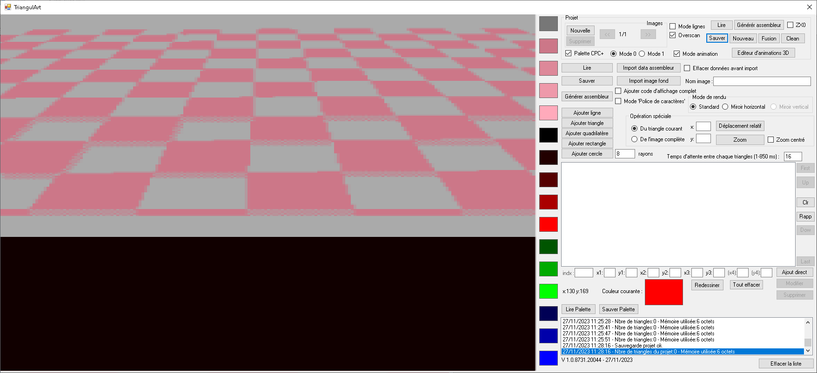

Une fois arrivé là, il peut être intéressant de sauvegarder la palette (bouton « sauver palette » à droite de la couleur 13), ou de sauver le projet (bouton « sauver » en haut dans l’encart « projet »).

L’avantage de sauver le projet, c’est ce celui-ci contient en plus de la palette le mode.

Un projet est sauvegardé dans un fichier XML.

Attention, Il existe un bouton « Sauver image » en dessous de l’encart « projet ». Sous cet encart, il s’agit des informations de l’image en cours. On peut lire/sauver les informations d’une image particulière, qui sera également sous la forme d’un fichier XML. Il ne faudra pas mélanger les fichiers XML des projets et les fichiers XML des images. (Bien que les fichiers XML des images ne sont pas utiles pour une animation 3D, car toutes les images d’un projet sont sauvegardés dans le projet)

Ensuite, on va passer au « choses sérieuses », en cliquant sur le bouton « Editeur d’animations 3D ».

On obtient alors l’interface « MakeAnim », qui ressemble à ça :

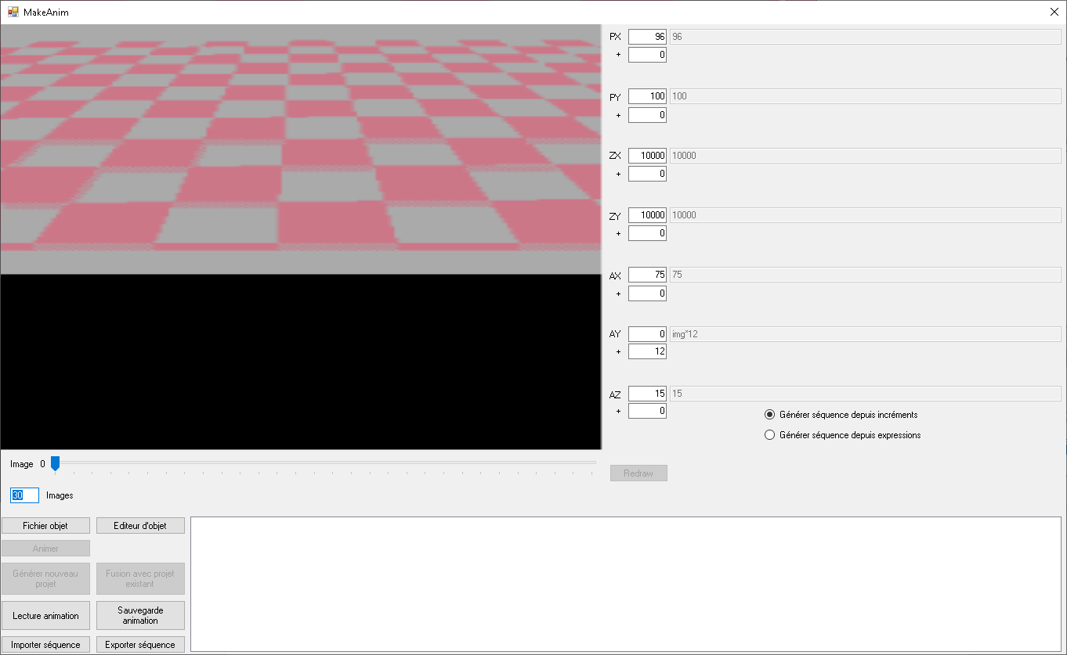

D’ici on peut :

* Choisir un objet et l’animer
* Ou lancer l’éditeur d’objet en cliquant sur « Editeur d’objet ».

Les objets sont au format. ASC, qui est un ancien format d’objet 3D, contenant une liste de points avec 3 coordonnées (x,y,z), une liste de faces contenant 3 points (A,B,C) et une définition de couleur de face.

Les coordonnées X, Y, Z représente la position horizontale, la position verticale, et la position de distance par rapport à l’écran.

Les faces, constituées de 3 points, sont donc des triangles.

Un objet est donc une suite de plusieurs faces triangulaires.

Par exemple, pour un cube contenant 6 faces « carrées », on aura 12 faces triangulaires (un carré étant composé de 2 triangles).

L’éditeur d’objet est assez simple, on définit ses points, puis ensuite les faces constituées de ces mêmes points. Pour créer un objet complet je conseille de passer d’abord par une version « papier » où l’on notera les coordonnées de chaque point et de chaque face avant de les saisir dans l’éditeur.

On peut donc ajouter, modifier, supprimer un point.

Il en va de même pour les faces.

Attention cependant : on ne pourra pas supprimer un point s’il est déjà inclus dans une face.

Depuis l’interface d’éditeur d’objet, on a un curseur sous la zone de dessin correspondant au zoom de l’image.

On a également à droite de l’image des curseurs permettant d’effectuer une rotation de l’objet (de 0 à 359 degrés) suivant l’axe des X, Y et/ou Z.

Lorsque l’on définit une face, on peut également choisir sa couleur en cliquant sur la couleur désirée tout à droite de l’interface.

Voyons comment créer, par exemple, une pyramide à 4 faces.

Commençons par régler un zoom « correct », c’est-à-dire entre 50000 et 60000 (a l’aide du curseur situé sous l’écran de l’éditeur d’objets).

On va ensuite créer nos points : 5 points nécessaires, 1 pour le sommet, et 4 pour les bases des 4 faces.

On se positionne sous la liste des points, et on saisit dans les cases « X », « Y », et « Z » les valeurs respectives :

0, 100, 0, qui définira notre sommet. On clique sur « Ajouter » pour ajouter notre point.

Ensuite, pour les 4 sommets, on ajoute les points :

* 100, -100, 100
* -100, -100, 100
* -100, -100, -100
* 100, -100, -100

Une fois ces points renseignés, il faut créer les faces (triangle composé de 3 points). On aura au total 6 faces : 4 faces pour les 4 côtés de la pyramide, et 2 faces pour la base (qui est en fait un carré).

On se place donc sous la liste des faces, et on saisit dans les cases « A », « B » et « C » les valeurs suivantes :

0, 1, 2 pour la première face,

0, 2, 3 pour la seconde face,

0, 3, 4 pour la troisième face,

0, 4, 1 pour la quatrième face,

1, 2, 3 pour la première partie de la base,

1, 3, 4 pour la seconde partie de la base.

Pour choisir la couleur d’une face, il suffit de cliquer sur la couleur désirée tout à droite. Cette couleur apparaîtra alors juste à droite de « C ».

Une fois toutes les faces ajoutées, il est toujours possible de changer la couleur de celle-ci en sélectionnant la face dans la liste puis en cliquant sur sa nouvelle couleur tout à droite.

Une fois notre objet terminé, on peut le sauvegarder en cliquant sur le bouton « Sauver objet ».

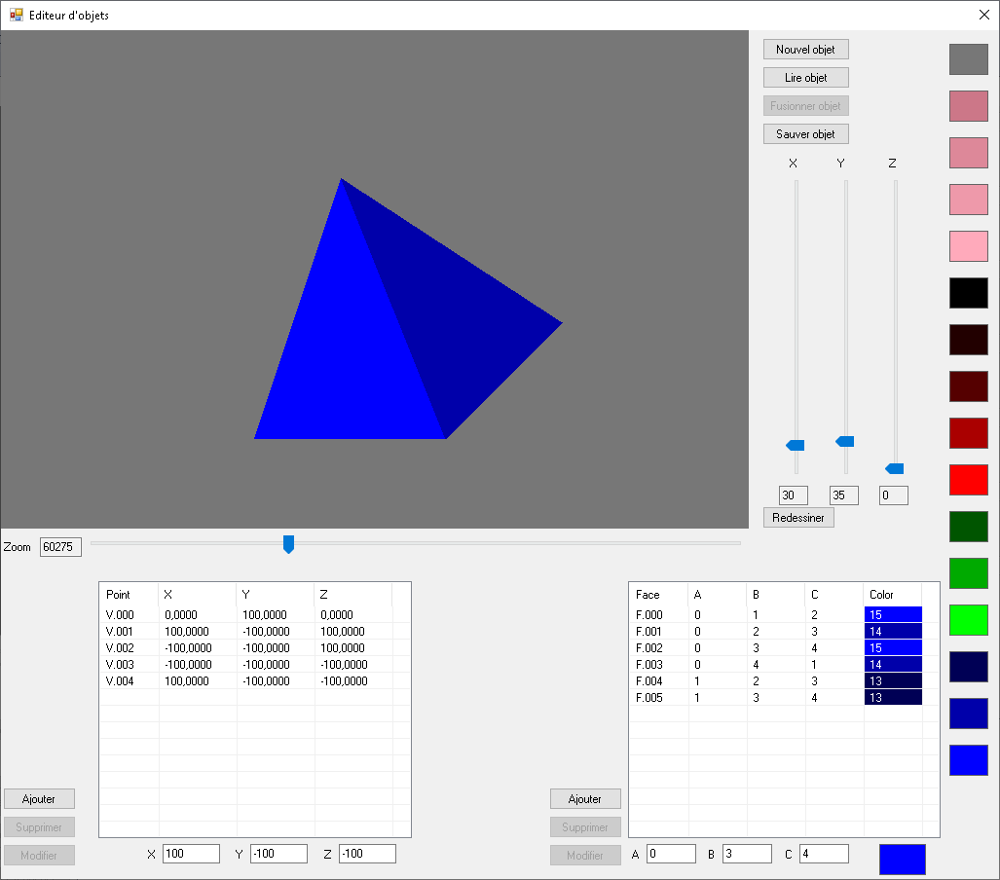

Une fois nos objets terminés, il suffit de cliquer sur le bouton de fermeture (la coche « X » en haut à droite de l’interface) pour fermer l’interface d’éditeur d’objets et retourner dans l’interface d’animation.

Depuis l’interface d’animation, on peut donc lire notre objet en cliquant sur le bouton « fichier objet ».

Dans l’interface d’animation, on dispose de plusieurs champs à renseigner :

* PX, qui sera la position X de notre objet durant l’animation,
* PY, qui sera la position Y de notre objet durant l’animation,
* ZX, qui sera le zoom en X de notre objet durant l’animation,
* ZY, qui sera le zoom en Y de notre objet durant l’animation,
* AX, qui sera l’angle de rotation en X de notre objet durant l’animation,
* AY, qui sera l’angle de rotation en Y de notre objet durant l’animation,
* AZ, qui sera l’angle de rotation en Z de notre objet durant l’animation.

Le nombre d’images dont sera composée l’animation peut être modifié via le champ en bas à gauche (défini à 30 images par défaut).

Sachant que plus il y aura d’images dans l’animation, plus la mémoire utilisée par celle-ci sera grande. (La taille d’une animation peut se calculer via la formule : Nbre d’images x Nbre de triangles par image x 7)

Cependant le nombre de triangles par images peut très souvent varier, sachant que tous les triangles ne seront pas forcément dessinés dans une image (gestion des faces « cachées »).

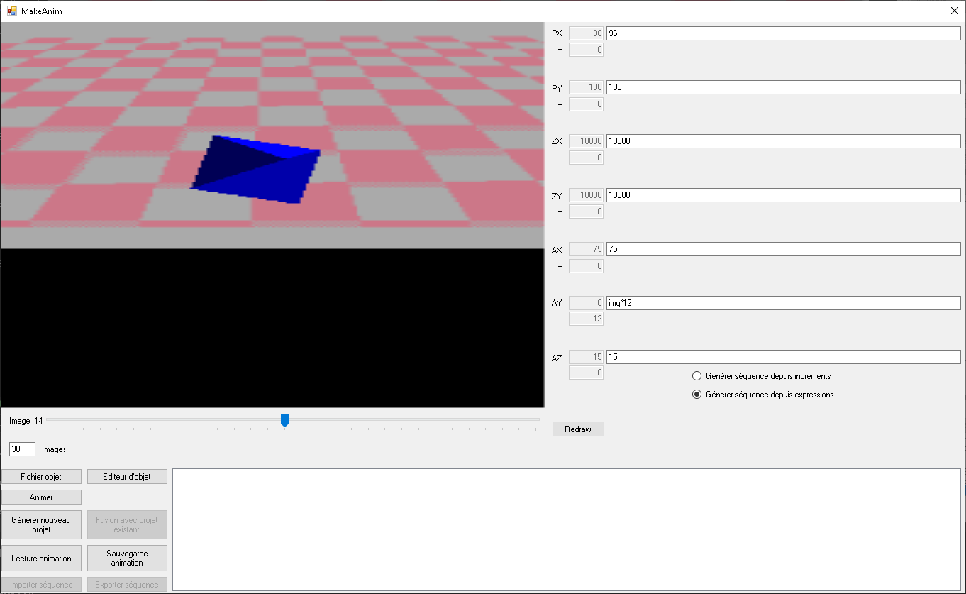 Sous l’image on trouve un curseur qui permet de se déplacer image par image dans l’animation.

Par défaut, l’animation est définie avec des coordonnées pré-renseignées.

Un bouton radio « Générer séquence depuis incréments » est coché par défaut.

On remarque que sous les coordonnées se trouve un signe « + », contenant une valeur. C’est cette valeur qui sera ajoutée à chaque coordonnée pour chaque image. Par exemple, par défaut, on a 12 dans le signe « + » de la case AY, ce qui signifie que l’angle de rotation Y sera incrémenté de 12 degrés à chaque image, pour faire une rotation complète de 360 degrés (12 \* 30 images = 360 degrés).

On dispose d’un autre bouton radio, « Générer coordonnées depuis expressions ». En cochant ce bouton, on remarque que les coordonnées et incréments « + » deviennent grisés, et qu’une zone en face de chaque coordonnée devient saisissable. Il s’agit d’expressions mathématique que l’on peut renseigner pour définir chaque coordonnée image par image.

On dispose pour cela d’une variable, nommée « img », qui contiendra le numéro de l’image en cours. (ce numéro commençant à zéro pour arriver à nbre d’images - 1).

On peut voir que par défaut, pour la valeur de AY, on a l’expression img\*12, ce qui correspond bien à l’incrémentation de l’angle Y de 12 degrés à chaque image.

Les expressions peuvent contenir des nombres, des fonctions mathématiques (sin, cons, tan…), les opérateurs de base (+, -, \*, /), des parenthèses pour prioriser les opérations…

C’est là toute la puissance de cette interface.

Par exemple, tapons « 96+68\*cos(img\*12) » dans la zone d’expression de PX.

Il suffit ensuite de cliquer sur le bouton « Animer » pour voir s’animer les différentes images en fonctions des expressions choisies.

S’il y a une erreur dans une expression, au moment de tester l’animation, un message d’erreur apparaîtra dans la zone de messages en bas de l’interface, avec le champ en erreur.

Tapons ensuite « 70+40\*sin(img\*12) » dans la zone d’expression de PY.

En cliquant sur le bouton « Animer », on voit alors notre objet décrire une belle ellipse ☺

L’animation de notre objet semble sympathique, mais la rotation sur lui-même ne se fait que sur un seul axe (AY = img\*12). Il suffit de recopier cette expression dans AZ, et le tour est joué.

A ce moment, il peut être intéressant de sauvegarder l’animation, en cliquant sur le bouton « Sauvegarde animation », en lui donnant un nom explicite (les fichiers animations sont des fichiers XML, comme les fichiers projets/images.)

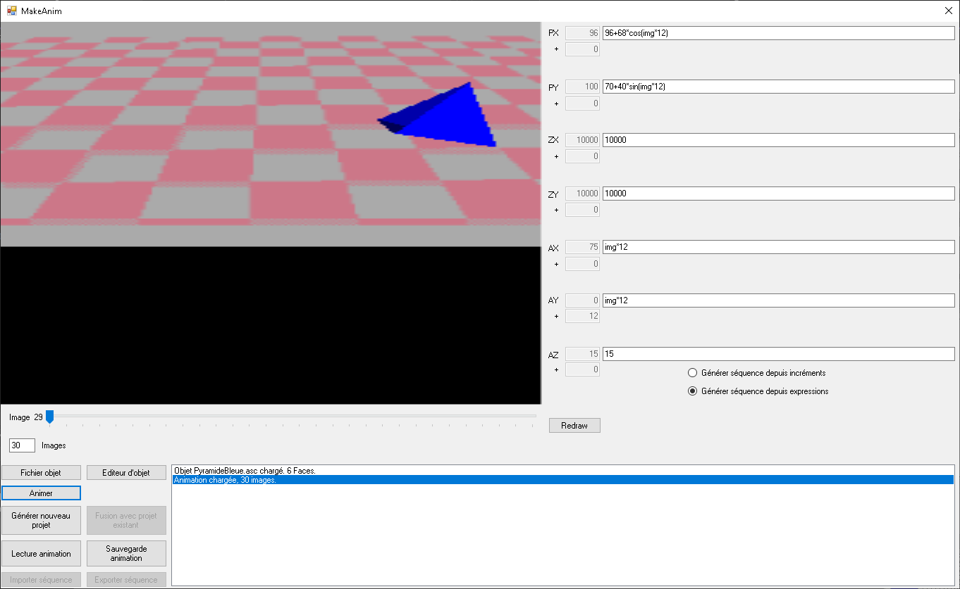

Une fois que notre animation semble convenir, il suffit de cliquer sur le bouton « Générer nouveau projet » pour générer toutes les images correspondantes sous forme de triangles dans le projet.

On peut alors fermer l’éditeur d’animation pour revenir dans le projet en cliquant sur le bouton de fermeture (le bouton « X » en haut à droite) de l’interface.

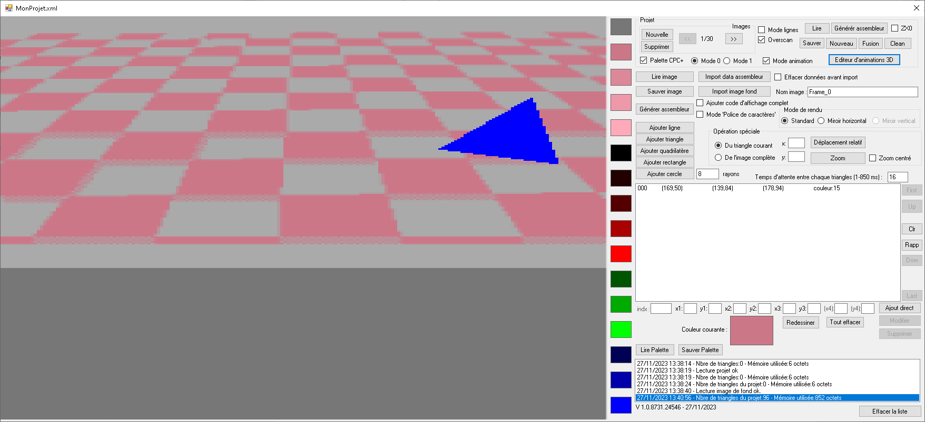

On se retrouve alors dans notre projet, composé maintenant de nos 30 images générées.

On pourrait presque s’arrêter là, mais malheureusement, lors de la génération de l’animation, l’éditeur d’animation possède un petit problème de génération : les faces « cachées » ne sont parfois pas cachées, et donc intégrées dans les images… Il faut donc parcourir image par image pour vérifier qu’il ne reste pas des triangles « indésirables » dans chaque image. Pour se faire, on peut utiliser les boutons « << » et « >> » pour se déplacer image par image, ou les flèches gauches et droites du clavier. Pour chaque image affichée, on a la liste des triangles la composant qui apparait dans la fenêtre de liste des triangles, avec plusieurs informations :

* Le numéro du triangle (numéroté de 0 à n),
* Les coordonnées de chaque triangle (3 paires de coordonnées),
* La couleur du triangle (numéro de stylo CPC, de 0 à 15),
* Le % d’utilisation de l’écran de ce triangle.

Ce dernier chiffre est très intéressant pour vérifier si un triangle doit réellement être affiché.

Positionnons-nous par exemple sur l’image 7 :

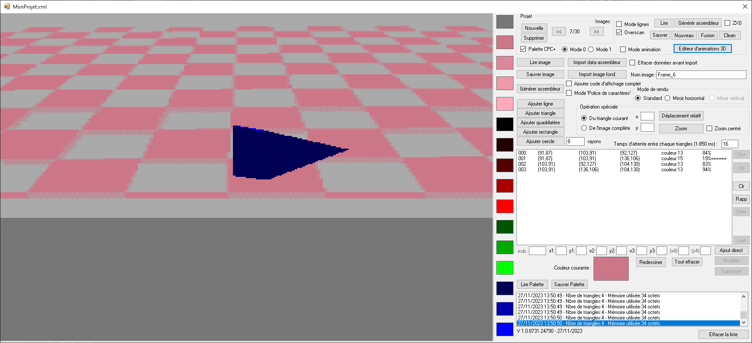

On remarque ici que le triangle 1 n’est affiché qu’à 19% sur l’écran. Cela signifie qu’il est partiellement caché par d’autres triangles, et que peut-être en le supprimant, cela n’affectera pas l’image. En cliquant sur le triangle dans la liste (ou avec un click droit dans l’image), celui-ci apparaît de couleur « bariolée ».

A voir si il peut être supprimé ou non (Attention, il n’y a pas de fonction « undo », un triangle supprimé ne peut pas être récupéré…).

Pour supprimer un triangle, il suffit de cliquer sur le bouton « Supprimer » dans le bas de la liste, ou appuyer sur la touche « suppr » du clavier du PC.

Les triangles sont affichés par ordre de numérotation, mais on peut « déplacer » un triangle vers le haut ou vers le bas à l’aide des boutons situés à droite : « Up », « Down » « First » pour le positionner en premier et « Last » pour le positionner en dernier.

Lorsque l’on déplace des triangles, les valeurs de pourcentage d’affichage doivent être recalculés. Ceci peut être fait en cliquant sur le bouton « Redessiner » en dessous de la fenêtre des triangles.

Une fois que l’animation convient, il est nécessaire de sauvegarder le projet, pour enregistrer ainsi la composition de chaque image.

Ensuite, un clic sur le bouton « Générer assembleur » permettra de générer un fichier source contenant toutes les informations nécessaires pour animer la scène sur le CPC ☺